COMUNICATO STAMPA 27-01-2017
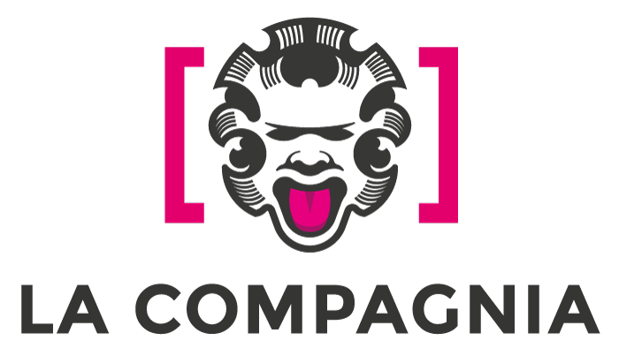

David Maria Turoldo, viaggio alla ricerca di un profeta, il documentario di Massimo Tarducci
Un video-reportage sulla vita e il messaggio spirituale di Padre David Maria Turoldo

La Compagnia, Sabato 28 Gennaio, ore 20.30

In occasione del centenario della nascita di Padre David Maria Turoldo – uomo di Chiesa, poeta, amato, criticato, rivisitato e di nuovo apprezzato – avvenuta il 22 novembre 1916, il regista fiorentino Massimo Tarducci ha realizzato il video-reportage dal titolo David Maria Turoldo, viaggio alla ricerca di un profeta, che sarà proiettato a La Compagnia, sabato 28 gennaio, ore 20.30, alla presenza del regista e di Don Andrea Bigalli.

Il video ricostruisce il percorso spirituale di Padre Turoldo, col suo sentire la sofferenza dell’altro, la costante ricerca della pace e della giustizia, nella società e nella Chiesa. Un insieme di immagini e musica che fa conoscere allo spettatore la sua dimensione di fede.

Il testimone del viaggio, Don Andrea Bigalli, funge da trait d’union tra padre David e gli altri viaggiatori di questa “cavalcata turoldiana”, incontrando nel suo svolgersi il cibo, la fede, il lavoro, i migranti, lo studio, la predicazione nei tanti luoghi a lui cari, com il Friuli, Sotto il Monte, San Carlo e Corsia dei Servi di Milano, SS. Annunziata a Firenze.

Ingresso: 4€

Responsabile Ufficio Stampa FST Area Cinema, Elisabetta Vagaggini - 055 2719050, e.vagaggini@fondazionesistematoscana.it
c.silei@fondazionesistematoscana.it

